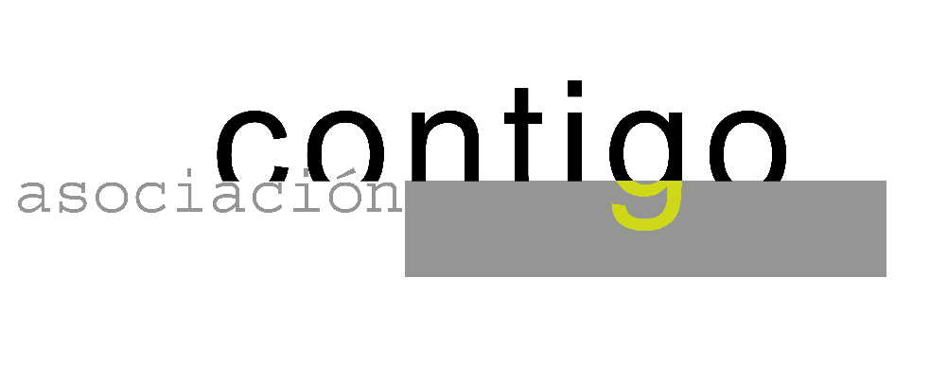
Año X. n º 78

ASOCIACIÓN CULTURAL CONTIGO

LUNES 30 de Noviembre . 20.15

Casa de Cultura ”Severo Ochoa” NOREÑA.

CONFERENCIANTE : Cándido Pañeda
(Catedrático de Economía Aplicada. Universidad de Oviedo)

TITULO: “Vicios privados y virtudes públicas en la segregación social”

Cándido Pañeda suma a su condición docente e investigadora un claro compromiso con la divulgación científica.
En esta conferencia tratará de las relaciones de la economía con problemas sociales que afectan a nuestra vida diaria y seguro que lo hará de una manera
comprensible para todos.
Tendremos una nueva oportunidad para aprender entreteniéndonos.

Organiza : ASOCIACIÓN CULTURAL CONTIGO

Patrocina : OBRA SOCIAL Y CULTURAL DE CAJASTUR.

http://www.contigonorena.es

